Ojczyzno, kraju drogi…

Jakub Jasiński
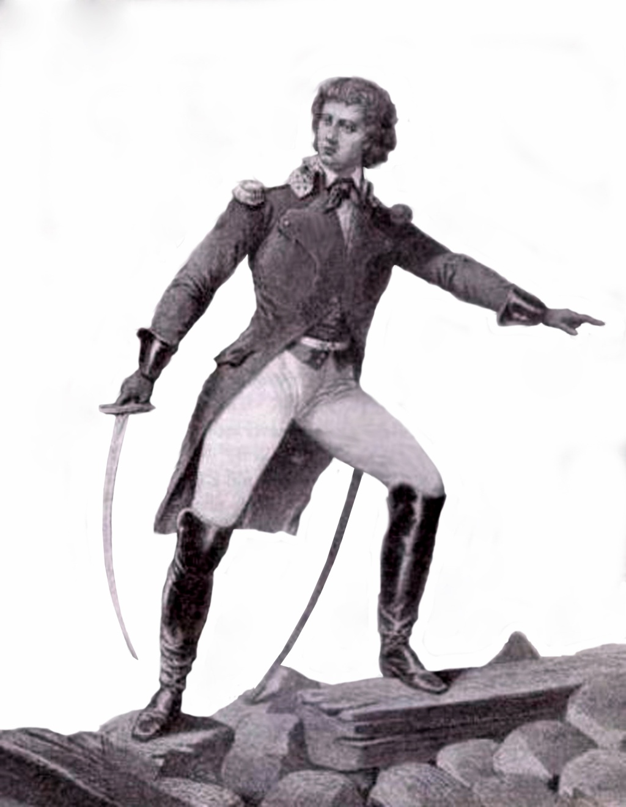

PRASKI KONKURS PATRIOTYCZNY
im. gen. Jakuba Jasińskiego
XXI edycja
Patronaty honorowe

Burmistrz Dzielnicy
Praga - Południe
m.st. Warszawy
Tomasz Kucharski

Ojczyzno, kraju drogi…

Jakub Jasiński

REGULAMIN PRASKIEGO KONKURSU PATRIOTYCZNEGO
LXXII Liceum Ogólnokształcące im. gen. Jakuba Jasińskiego
zaprasza do udziału w konkursie uczniów warszawskich szkół podstawowych
i szkół ponadpodstawowych.

- Cele konkursu:
- poznanie bogatej polskiej poezji patriotycznej, kształtowanie postaw patriotycznych
- budzenie szacunku dla dziedzictwa kultury polskiej
- promowanie piękna ojczyzny,
- upamiętnienie ważnych wydarzeń historycznych,
- rozbudzenie wśród młodzieży zainteresowania kulturą i tradycją ojczyzny
- przybliżenie sylwetki generała Jakuba Jasińskiego – bohatera Insurekcji Kościuszkowskiej 1794 i warszawskiej Pragi
- doskonalenie umiejętności recytatorskich, wokalnych i plastycznych
- rozwijanie indywidualnych zainteresowań uczniów
- promowanie wrażliwości estetycznej oraz kreatywności

- Konkurs odbywa się w formie stacjonarnej.

- Kategorie konkursowe:
- Konkurs recytatorski.
Każdy uczestnik przygotowuje jeden dowolny polski wiersz patriotyczny. Czas prezentacji nie powinien przekroczyć 5 minut.

2. Konkurs pieśni i piosenki patriotycznej.
Każdy uczestnik lub grupa wokalna przygotowuje pieśń lub piosenkę o tematyce patriotycznej lub obywatelskiej. Utwory można wykonywać przy akompaniamencie własnym, akompaniatora, zespołu towarzyszącego lub też z towarzyszeniem nagranych podkładów.

3. Konkurs plastyczny
Każdy uczestnik przygotowuje pracę plastyczną związaną z naszą Ojczyzną- jej przeszłością, teraźniejszością, historią , kulturą w dowolnej technice i formacie nie mniejszym niż A4. Praca ma być inspirowana wybranym utworem literackim o charakterze patriotycznym. Do pracy należy dołączyć fragment utworu, którego jest ilustracją.
Konkurs jest adresowany do dzieci i młodzieży wszystkich typów szkół, placówek kultury
w wieku od 11 do 19 lat.
Każda szkoła może zgłosić do 10 prac. Prace należy przesłać pocztą lub dostarczyć do LXXII LO im. gen. Jakuba Jasińskiego (w godzinach 8:00- 16:00, poniedziałek- piątek). Na odwrotnej stronie pracy należy podać imię i nazwisko uczestnika, imię i nazwisko nauczyciela, nazwę, adres pocztowy, telefon i adres e-mail placówki (imię i nazwisko uczestnika drukowanymi literami!).

- Kategorie wiekowe:
- młodzież szkół podstawowych klas VI- VIII
- młodzież szkół ponadpodstawowych

- Terminarz:
      - Zgłoszenia do konkursu recytatorskiego i pieśni patriotycznej należy przesłać na karcie zgłoszenia (w załączeniu lub do pobrania ze strony www.jasinski.edu.pl ) do 07 listopada 2025 r. na adres Liceum, FAXem (22/619-13-60) lub pocztą elektroniczną na adres sekretariat@jasinski.edu.pl
      - Przesłuchania konkursowe odbędą się w sali teatralnej Liceum:
- Konkurs wokalny – w piątek 14 listopada od godziny 13.00
- Konkurs recytatorski – w poniedziałek 17 listopada od godziny 13.00
      - Prace plastyczne należy do 07.11.2025 r. przesłać pocztą lub dostarczyć do LXXII LO im. gen. Jakuba Jasińskiego ( w godzinach 8.00 – 16.00; od poniedziałku do piątku). Przystąpienie do konkursu jest równoznaczne z akceptacją treści niniejszego regulaminu i wyrażeniem zgody na przetwarzanie danych osobowych uczestników konkursu oraz wykorzystanie prac do ich upublicznienia. Przez podanie danych osobowych prawni opiekunowie dziecka wyrażają zgodę na ujawnienie tych danych podczas ogłoszenia wyników konkursu, również na stronach internetowych Organizatorów. Organizatorzy konkursu zastrzegają sobie prawo publikowania i reprodukowania prac konkursowych. Nadesłane prace plastyczne przechodzą na własność Organizatorów.
      - Oceny prezentacji w poszczególnych konkursach dokona Jury powołane przez organizatorów. Werdykt Jury jest ostateczny.
      - W każdym konkursie i kategorii wiekowej zostaną przyznane nagrody oraz wyróżnienia. Wręczenie nagród odbędzie się w LXXII LO im. gen. Jakuba Jasińskiego w sali teatralnej. Laureaci będą proszeni o zaprezentowanie swojej interpretacji utworów.
      - Uroczyste ogłoszenie wyników i koncert laureatów odbędzie się w czwartek 27 listopada 2025 r. o godzinie 12.00.
      - Informacje o wynikach konkursu, terminie i sposobie wręczenia nagród zostaną zamieszczone na stronie internetowej Organizatora (www.jasinski.edu.pl). Jeżeli uczestnik, w przypadku osób niepełnoletnich rodzic lub opiekun prawny, wyrazi zgodę na stronie Organizatora mogą także zostać opublikowane zdjęcia z konkursu. Wyrażenie zgody na zamieszczenie zdjęć na stronie internetowej jest dobrowolne i nie ma wpływu na możliwość uczestnictwa w Konkursie.
- Niniejszy program będzie realizowany z dostosowaniem się do zaleceń GIS oraz MEN.
- Objęcie patronatem niniejszego konkursu przez Mazowieckiego Kuratora Oświaty nie oznacza wpisania tego przedsięwzięcia w wykaz zawodów, wiedzy, przedsięwzięć artystycznych i sportowych, organizowanych przez kuratora oświaty lub inne podmioty działające na terenie szkoły, które mogą być wymienione na świadectwie ukończenia szkoły.

Bliższych informacji udziela koordynator konkursu.
adres kontaktowy: RSkoczylas@eduwarszawa.pl

ZGŁOSZENIE DO PRASKIEGO KONKURSU PATRIOTYCZNEGO
im. gen. Jakuba Jasińskiego

KONKURS RECYTATORSKI

…………………………………………………………………………………………………………………………..

…………………………………………………………………………………………………………………………..
(nazwa placówki)

Zgłasza do konkursu następujących uczniów:
L.p. | Imię i nazwisko  DRUKOWANYMI LITERAMI | Klasa | Repertuar  Autor/ tytuł

Pieczęć szkoły

Opiekun: ……………………………………………………………………. …………………………………………………………
podpis dyrektora
Telefon kontaktowy:………………………………………………….

Oświadczenie: Zapoznałem/am się z Regulaminem Konkursu i akceptuję jego warunki bez zastrzeżeń. Zapoznałem się z informacją na temat przetwarzania danych osobowych podczas realizacji konkursu.

…………………………………………………………………. ………………………………………………………………….
podpis uczestnika data i podpis opiekuna prawnego w przypadku osoby niepełnoletniej

- Uczestnik Konkursu/opiekun prawny Uczestnika Konkursu˟ wyraża zgodę na przetwarzanie przez Organizatora Konkursu danych osobowych Uczestnika Konkursu dla celów rejestracji, przygotowania, przeprowadzenia i promocji Konkursu.

………………………………………………………………….
data i podpis uczestnika/opiekuna prawnego

- Uczestnik Konkursu/opiekun prawny Uczestnika Konkursu˟ oświadcza, że udziela Organizatorowi Konkursu zgody na przetwarzanie i nieodpłatne rozpowszechnianie wizerunku Uczestnika Konkursu zamieszczonego na zdjęciach wykonanych podczas udziału w Konkursie na stronie internetowej Organizatora Konkursu w celach promocyjnych i informacyjnych.

………………………………………………………………….
data i podpis uczestnika/opiekuna prawnego

˟niepotrzebne skreślić

ZGŁOSZENIE DO PRASKIEGO KONKURSU PATRIOTYCZNEGO
im. gen. Jakuba Jasińskiego

KONKURS WOKALNY

…………………………………………………………………………………………………………………………..

…………………………………………………………………………………………………………………………..
(nazwa placówki)

Zgłasza do konkursu następujących uczniów:
L.p. | Imię i nazwisko  DRUKOWANYMI LITERAMI | Klasa | Repertuar  Autor/ tytuł /akompaniament

Pieczęć szkoły

Opiekun: ……………………………………………………………………. …………………………………………………………
podpis dyrektora
Telefon kontaktowy:………………………………………………….

Oświadczenie: Zapoznałem/am się z Regulaminem Konkursu i akceptuję jego warunki bez zastrzeżeń. Zapoznałem się z informacją na temat przetwarzania danych osobowych podczas realizacji konkursu.

…………………………………………………………………. ………………………………………………………………….
podpis uczestnika data i podpis opiekuna prawnego w przypadku osoby niepełnoletniej

- Uczestnik Konkursu/opiekun prawny Uczestnika Konkursu˟ wyraża zgodę na przetwarzanie przez Organizatora Konkursu danych osobowych Uczestnika Konkursu dla celów rejestracji, przygotowania, przeprowadzenia i promocji Konkursu.

………………………………………………………………….
data i podpis uczestnika/opiekuna prawnego

- Uczestnik Konkursu/opiekun prawny Uczestnika Konkursu˟ oświadcza, że udziela Organizatorowi Konkursu zgody na przetwarzanie i nieodpłatne rozpowszechnianie wizerunku Uczestnika Konkursu zamieszczonego na zdjęciach wykonanych podczas udziału w Konkursie na stronie internetowej Organizatora Konkursu w celach promocyjnych i informacyjnych.

………………………………………………………………….
data i podpis uczestnika/opiekuna prawnego

˟niepotrzebne skreślić

informacja o przetwarzaniu danych osobowych

Administrator danych osobowych
Administratorem Państwa danych osobowych jest LXXII Liceum Ogólnokształcące im. Gen. Jakuba Jasińskiego z siedzibą w Warszawie, przy ul. Grochowskiej 346/348.
Można się z nami kontaktować w następujący sposób:
a) listownie: ul. Grochowska 346/348, 03-838 Warszawa
b) za pośrednictwem poczty elektronicznej: lo@eduwarszawa.pl
c) telefonicznie: (22) 277 73 43

Inspektor ochrony danych
Możecie się Państwo kontaktować również z wyznaczonym przez LXXII Liceum Ogólnokształcące w Warszawie inspektorem ochrony danych za pośrednictwem poczty elektronicznej: IOD@jasinski.edu.pl

Cele i podstawy przetwarzania
Będziemy przetwarzać Państwa dane osobowe w celu rejestracji, organizacji, przeprowadzenia i promocji Praskiego konkursu patriotycznego, który odbędzie się w dniach 07 - 27 listopada 2025 roku w Warszawie, zgodnie z art. 6 ust. 1 lit. a oraz art. 6 ust. 1 lit. e rozporządzenia Parlamentu Europejskiego i Rady (UE) 2016/679 z dnia 27 kwietnia 2016 r. w sprawie ochrony osób fizycznych w związku z przetwarzaniem danych osobowych i w sprawie swobodnego przepływu takich danych oraz uchylenia dyrektywy 95/46/WE zwanego dalej RODO.
Dane osobowe będą przetwarzane również w celach archiwizacyjnych.
W związku z przetwarzaniem danych w celach, o których mowa powyżej odbiorcą danych osobowych będzie firma świadczące usługi hostingu poczty elektronicznej i strony internetowej szkoły.

Okres przechowywania danych
Będziemy przechowywać Państwa dane osobowe przez okres niezbędny do przeprowadzenia konkursu a także po jej zakończeniu przez czas, w którym przepisy nakazują nam przechowywać dane w celach archiwizacyjnych zgodnie z instrukcją kancelaryjną wynikającą z ustawy z dnia 14 lipca 1983 r. o narodowym zasobie archiwalnym i archiwach lub wynikających z innych przepisów prawa.

Prawa osób, których dane dotyczą
Zgodnie z RODO przysługuje Państwu:
a) prawo dostępu do swoich danych oraz otrzymania ich kopii;
b) prawo do sprostowania (poprawiania) swoich danych;
c) prawo do usunięcia danych osobowych;
d) prawo do ograniczenia przetwarzania danych;
e) prawo do wniesienia skargi do PUODO (na adres Prezesa Urzędu Ochrony Danych Osobowych, ul. Stawki 2, 00 - 193 Warszawa)
W przypadku gdy przetwarzanie danych osobowych odbywa się na podstawie Pani/Pana zgody (art. 6 ust. 1 lit a RODO), wyrażenie jej jest dobrowolne i przysługuje Pani/Panu prawo do cofnięcia tej zgody w dowolnym momencie, bez wpływu na zgodność przetwarzania, którego dokonano na podstawie zgody przed jej wycofaniem.

Informacja o wymogu podania danych
Podanie przez Państwa danych osobowych jest dobrowolne, ale konieczne do zgłoszenia i uczestnictwa w Konkursie.

